实践练习一（必选）：OceanBase Docker 体验
- （必选）下载Docker 镜像：OceanBase 官方社区版镜像 。
文档参考:
文档中心=>OceanBase 数据库=>V4.2.2=>快速上手=>快速体验 OceanBase 数据库=>方案三：部署 OceanBase 容器环境
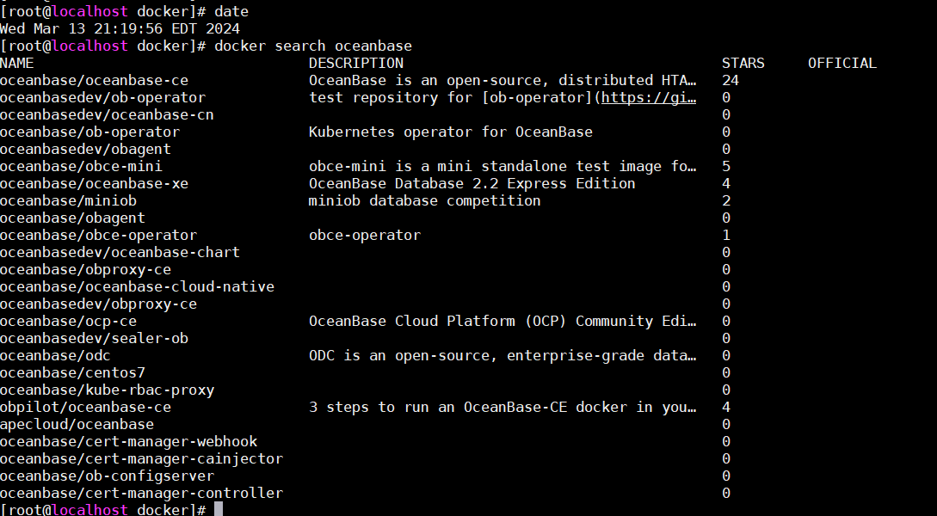
Docker search oceanbase查看信息
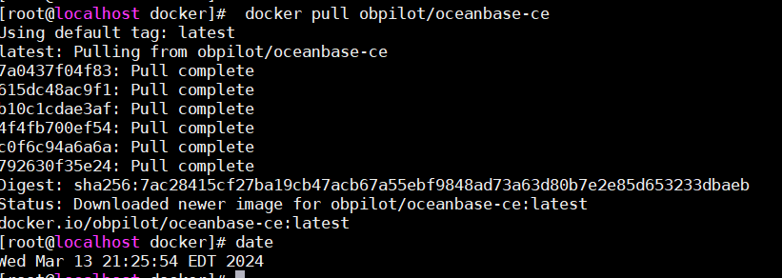
Docker pull oceanbase-ce 镜像
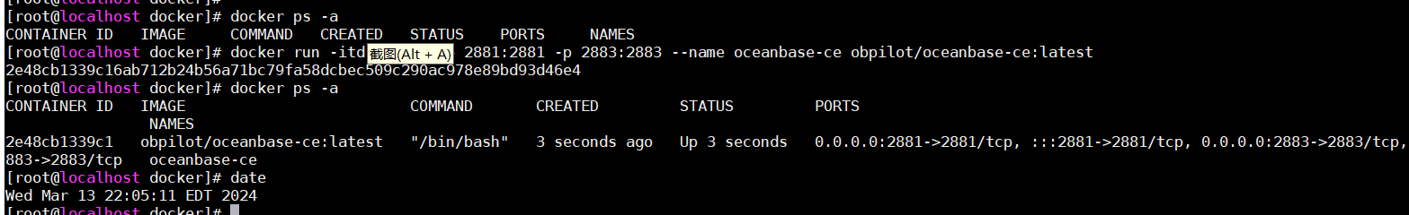
启动并查看容器状态
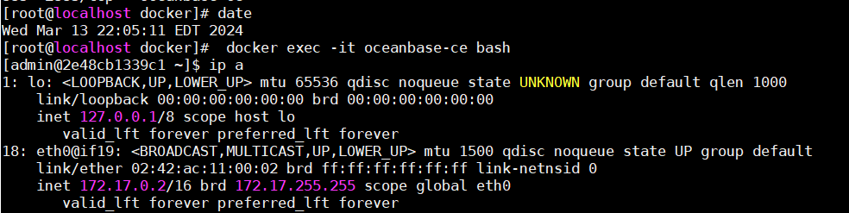
docker exec -it oceanbase-ce bash 进入容器

实践练习二（必选）：手动部署 OceanBase 集群
2.1 （必选）手动部署一个 OB 单副本集群，包括一个 OBProxy 节点。
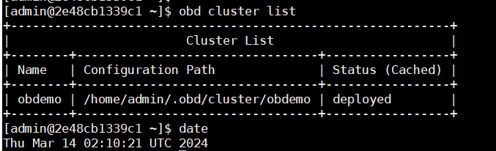
Obd cluster list 信息查看
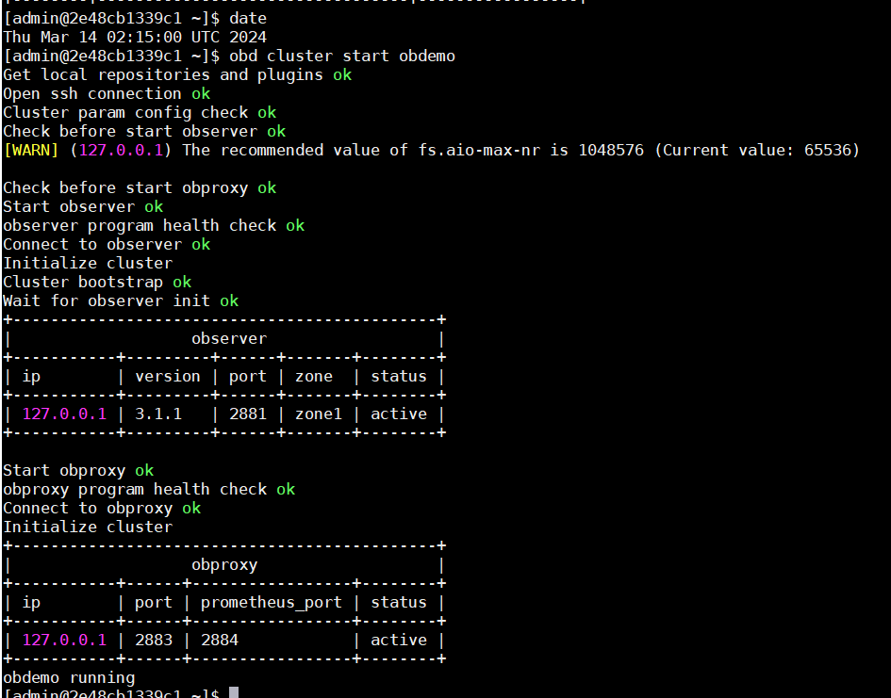
Obd cluster start obdemo

2.2（必选）创建一个业务租户、一个业务数据库，以及一些表等。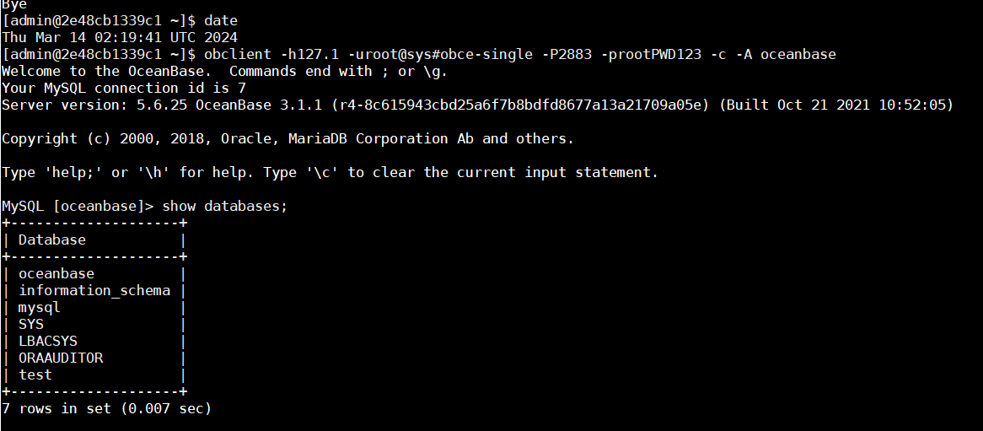

2.2.1 创建资源单元1C1G
create resource unit S1C1G max_cpu=1,min_cpu=1,max_memory='1G',min_memory='1G',max_iops=1000,min_iops=1000,max_session_num=1000000,max_disk_size='10G';
2.2.2 创建资源池
create resource pool poo1 unit='S1C1G' ,unit_num=1;
- （必选）创建一个业务租户、一个业务数据库，以及一些表等。
3.1 创建一个业务租户
create tenant mysqlTest resource_pool_list=('poo1'),primary_zone='RANDOM',charset='utf8' set ob_tcp_invited_nodes='%',ob_compatibility_mode='mysql';
3.2 创建一个业务数据库
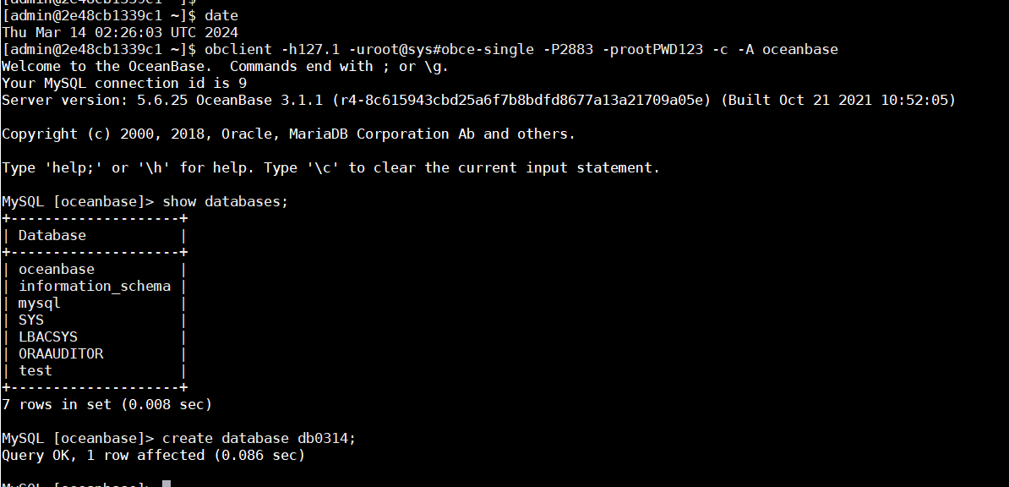
Create database 0314;
3.3 创建一个数据表
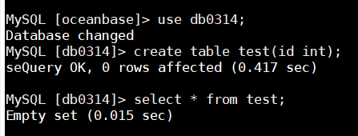
Create table test(id int);

实践练习四（必选）：迁移 MySQL 数据到 OceanBase 集群

- （必选）使用 mysqldump 将 mysql的表结构和数据同步到 OceanBase 的MySQL 租户中。
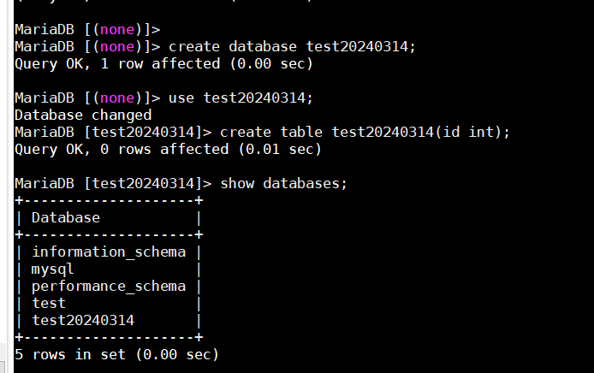
在192.168.31.94 创建test20240314数据库并创建test20240314数据表
对192.168.31.94 的test20240314数据库进行备份
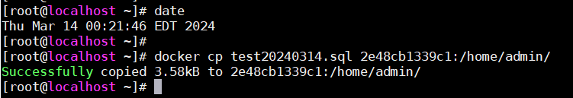
将 test20240314.sql 传输到docker内
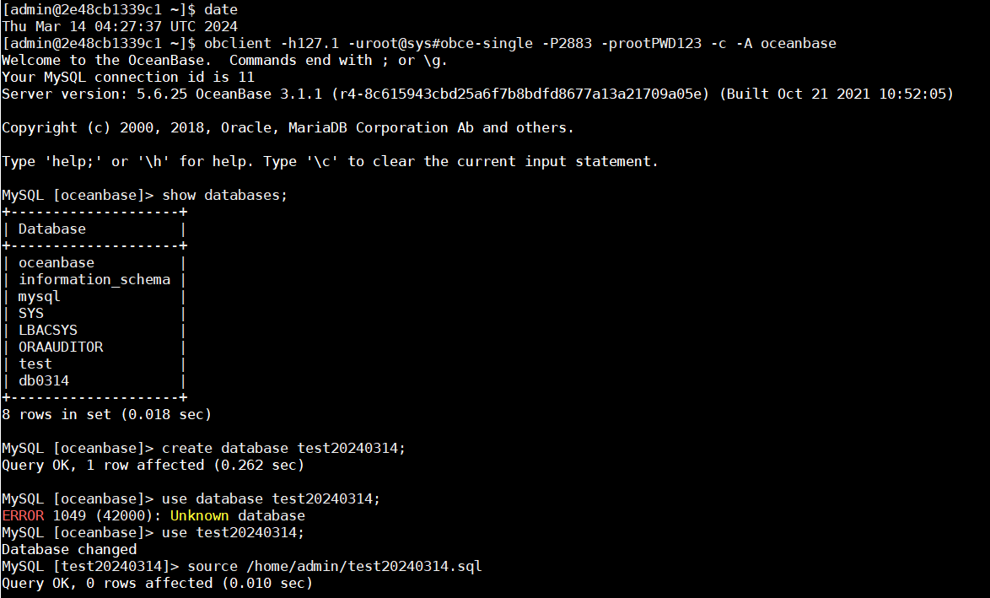
导入test20240314.sql
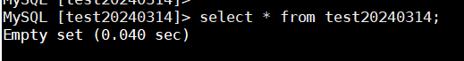
数据验证导入成功

- （必选）使用 datax 配置至少一个表的 MySQL 到 OceanBase 的 MySQL 租户的离线同步。
  - 下载datax
http://datax-opensource.oss-cn-hangzhou.aliyuncs.com/datax.tar.gz
  - datax解压
tar -zxvf datax.tar.gz -C /usr/datax0314
  - 配置环境变量
  - 编辑mysql2ob.json
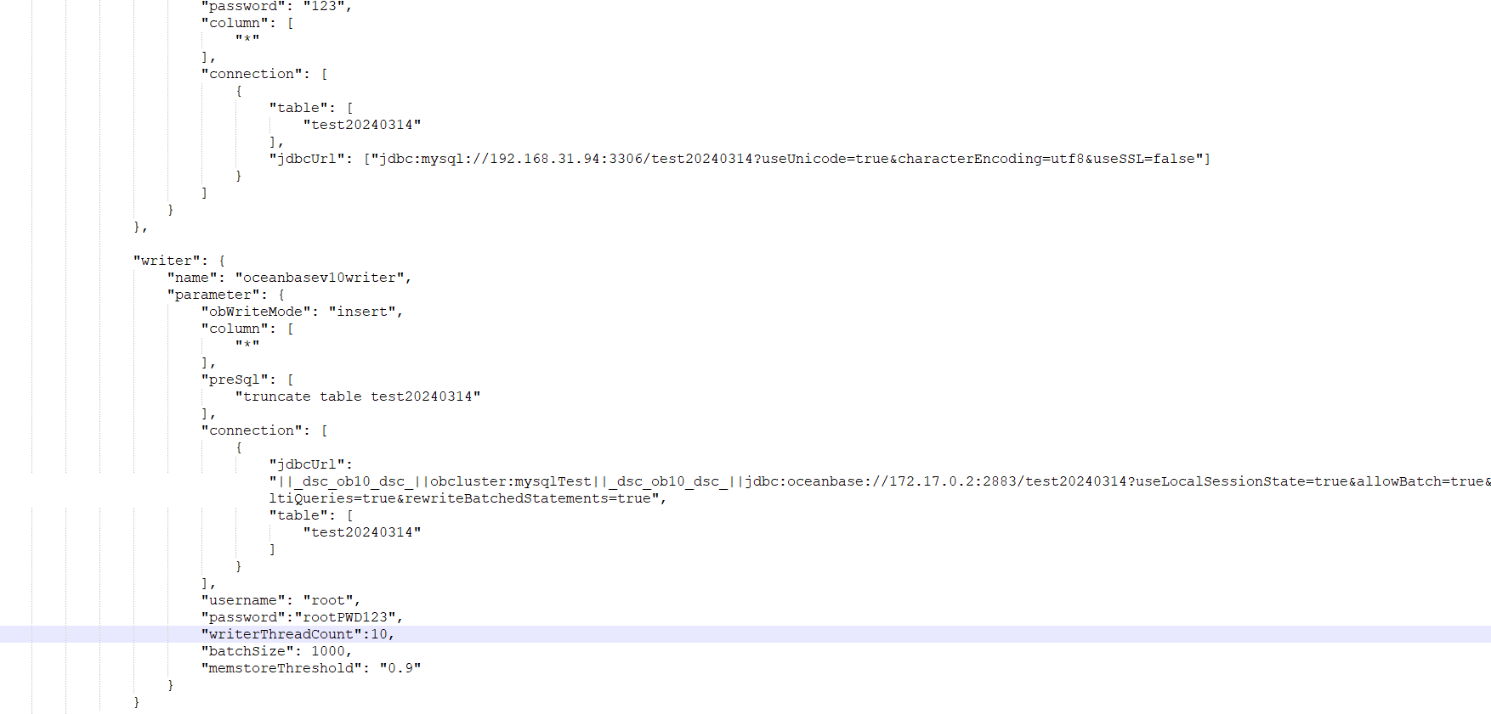
  - 启动datax同步
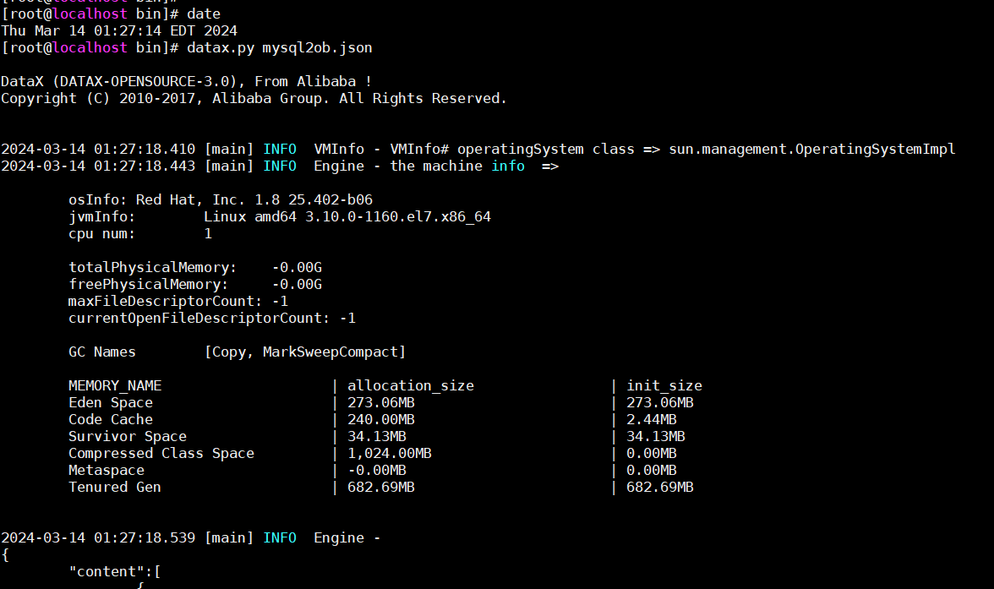
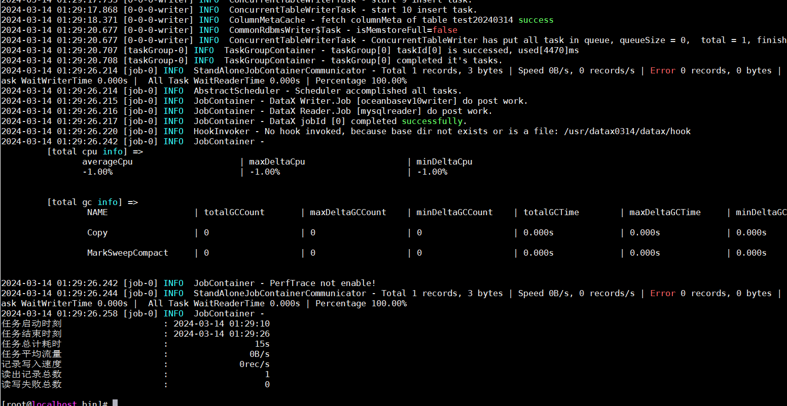
  - 数据验证
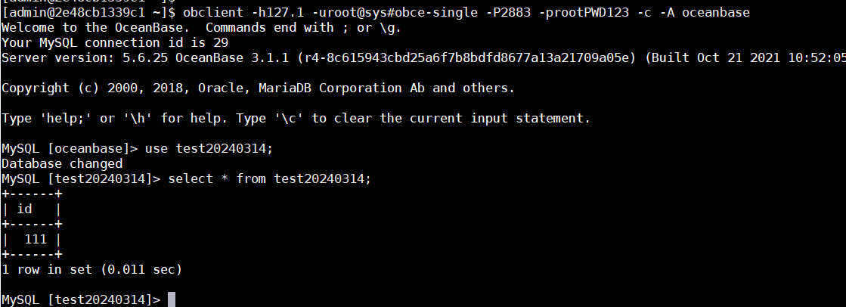
数据验证成功

实践练习六（必选）：查看 OceanBase 执行计划

- （必选）使用 BenmarkSQL 运行 TPC-C ，并发数不用很高，5~10 并发即可（根据机器资源）。
  - 解压benchmarksql-5.0.zip 软件
Unzip benchmarksql-5.0.zip
  - 修改配置文件props.ob
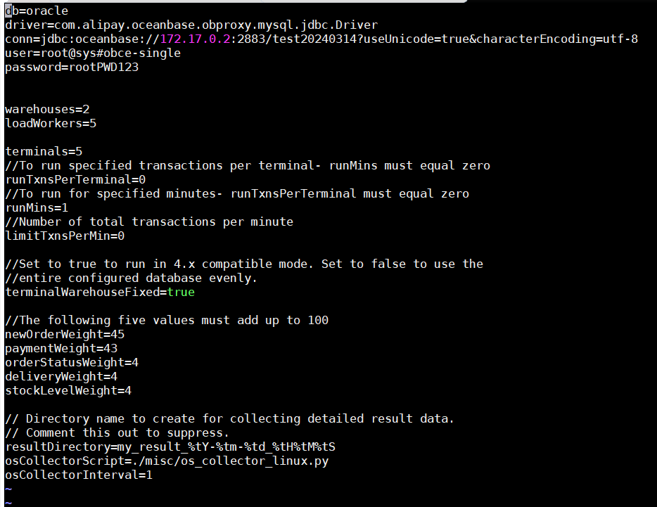
  - 运行创建表语句
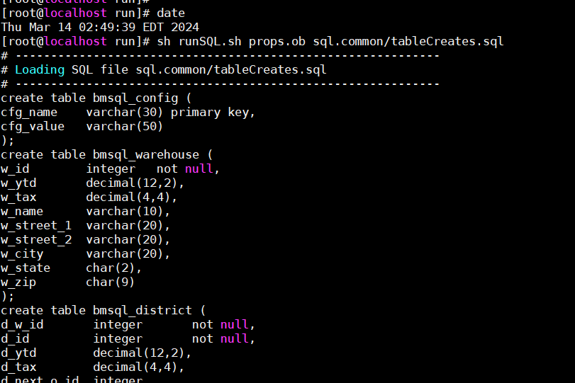
  - 配置参数加载数据
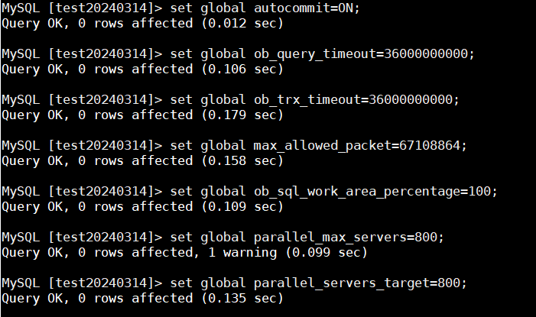
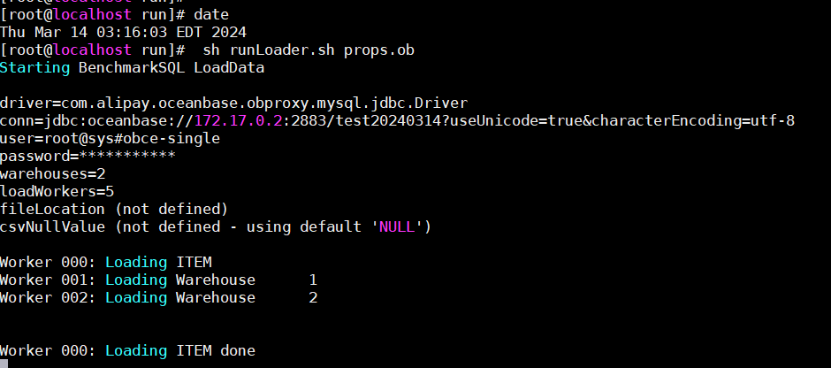
  - 进行压测
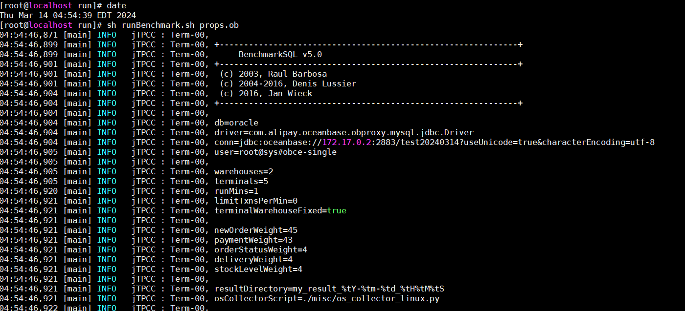
2. （必选）分析 TPC-C TOP SQL，并查看 3条 SQL 的 解析执行计划 和 实际执行计划。

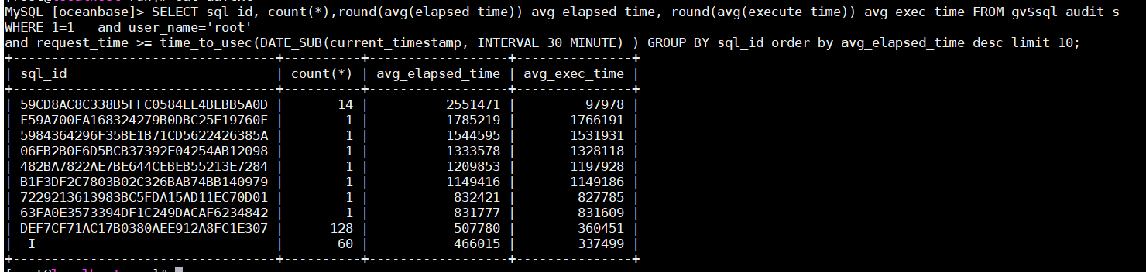
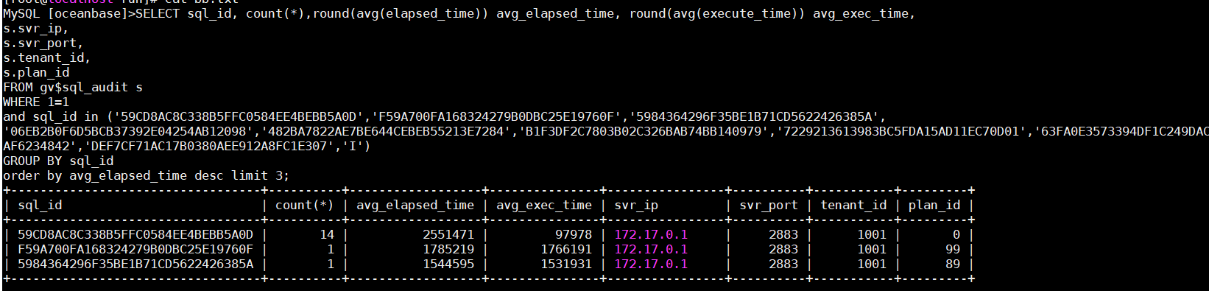
共3条sql
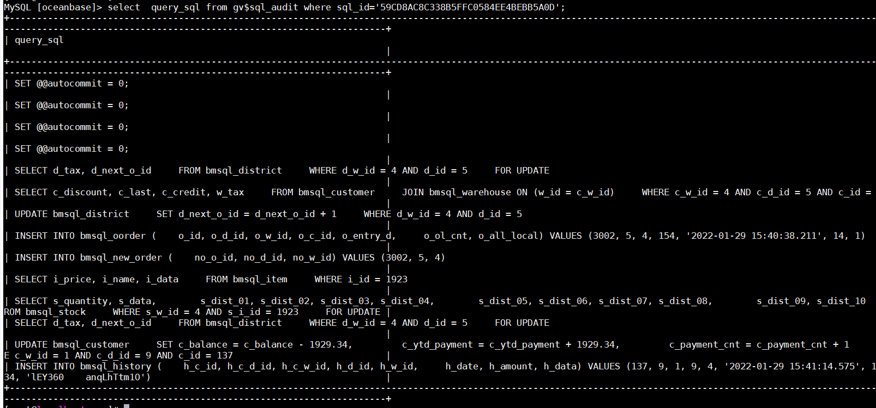

以上为第一条sql
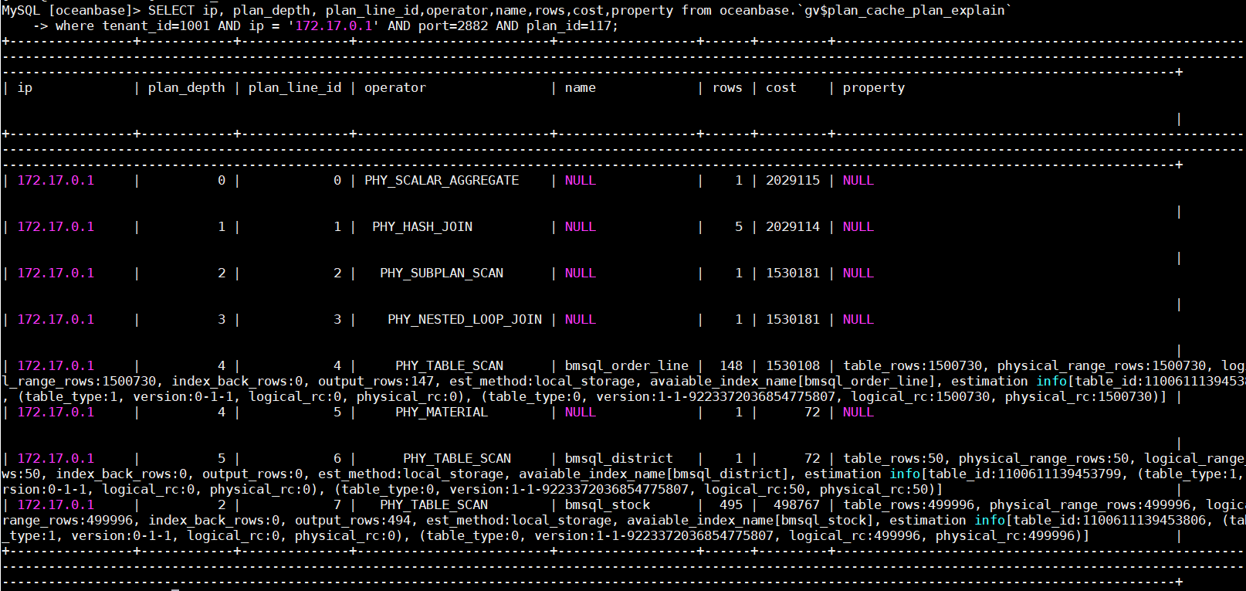
以上为第1条sql执行计划以及实际执行计划
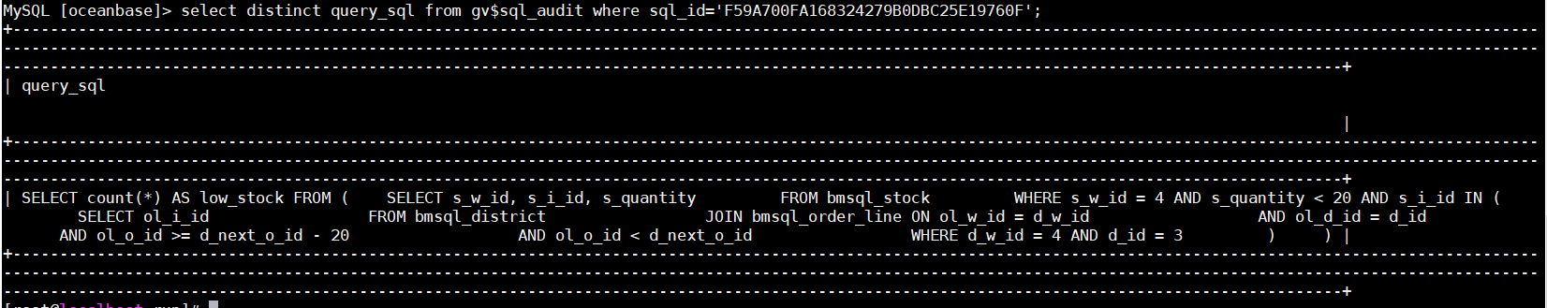
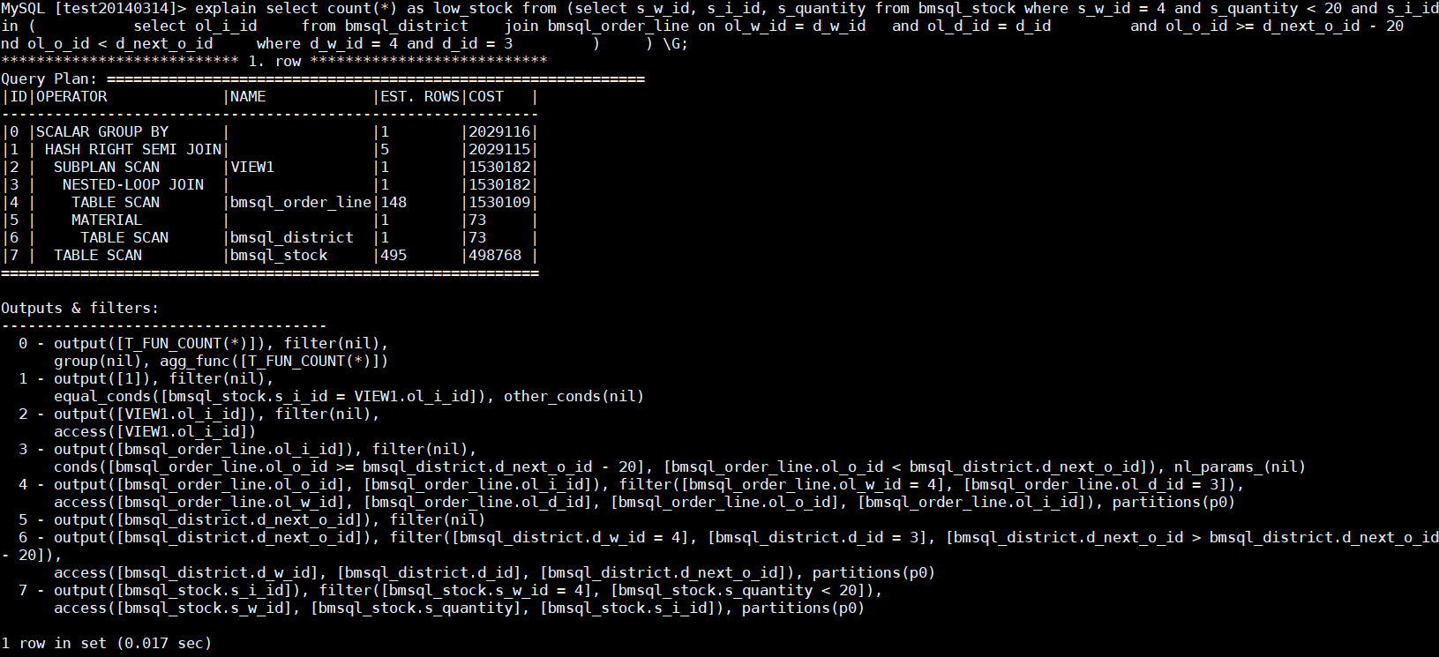
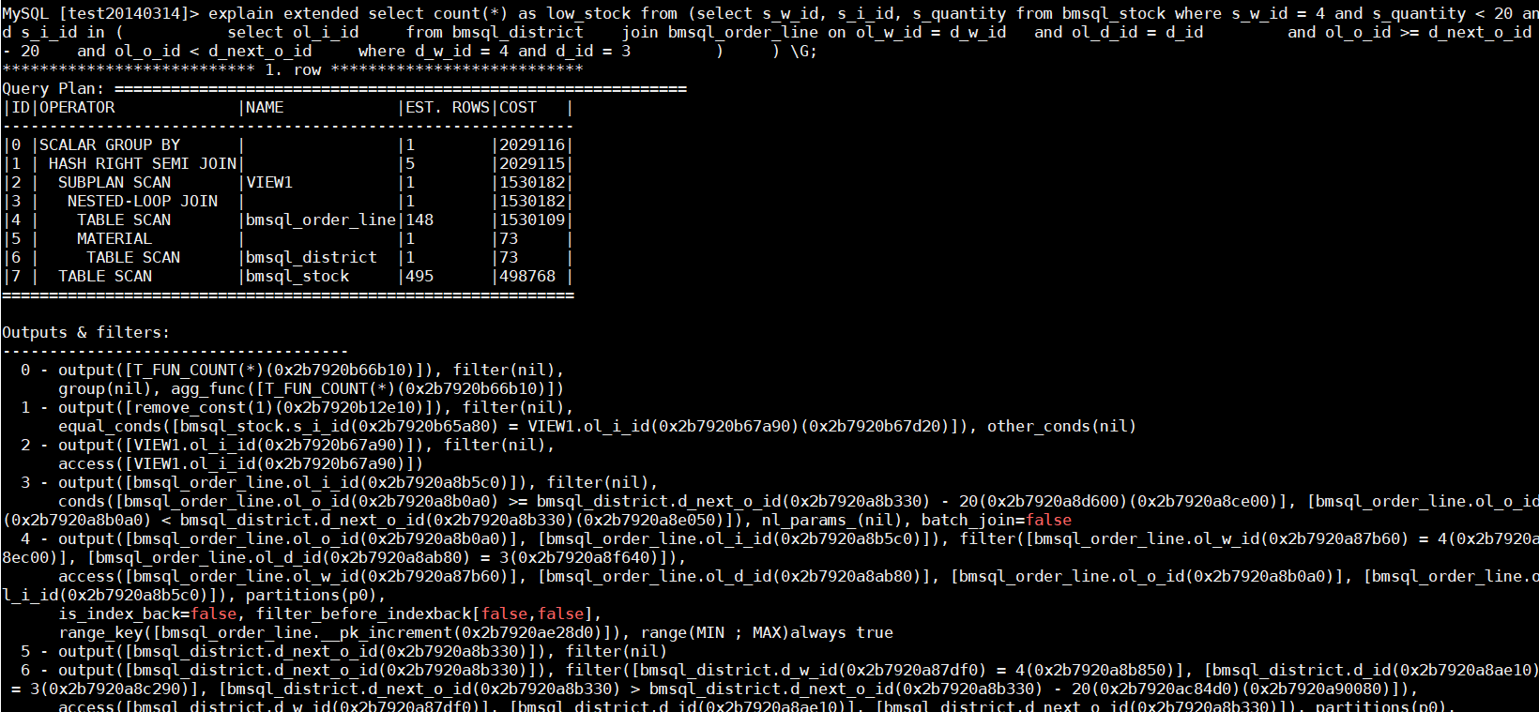
以上为第2条sql执行计划以及实际执行计划
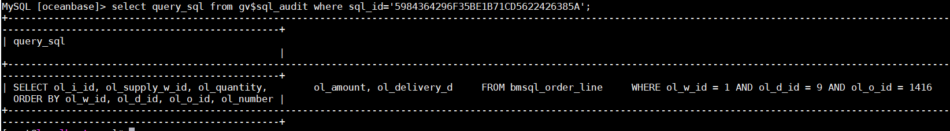
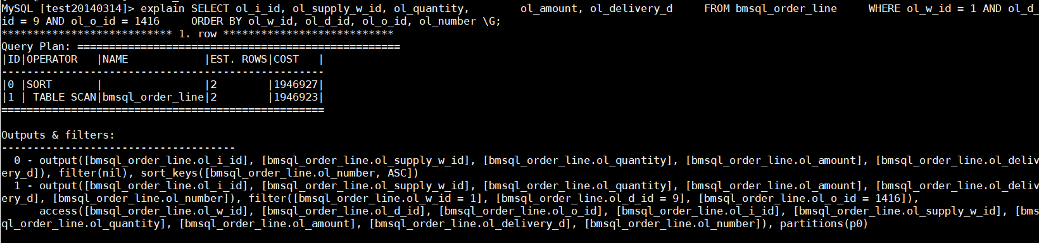
以上为第3条sql执行计划以及实际执行计划

